WEB APLIKACIJA - PRIJAVA POREZA NA POTROŠNJU

Nakon pritiska na link Prijava poreza na potrošnju (https://www.infoprojekt.hr:9000/webporezi/Login/5) koji se nalazi na web stranicama Grada Pule,
otvara se aplikacija za Prijavu poreza na potrošnju i korisnik dolazi na stranicu za prijavu korisnika.
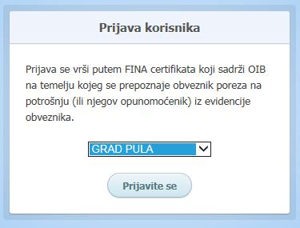
Putem FINA kartice (odnosno OIB-a na kartici) prepoznaje se korisnik i nakon pritiska na gumb Prijavite se, korisnik dolazi na web obrazac za mjesečnu prijavu poreza na potrošnju.
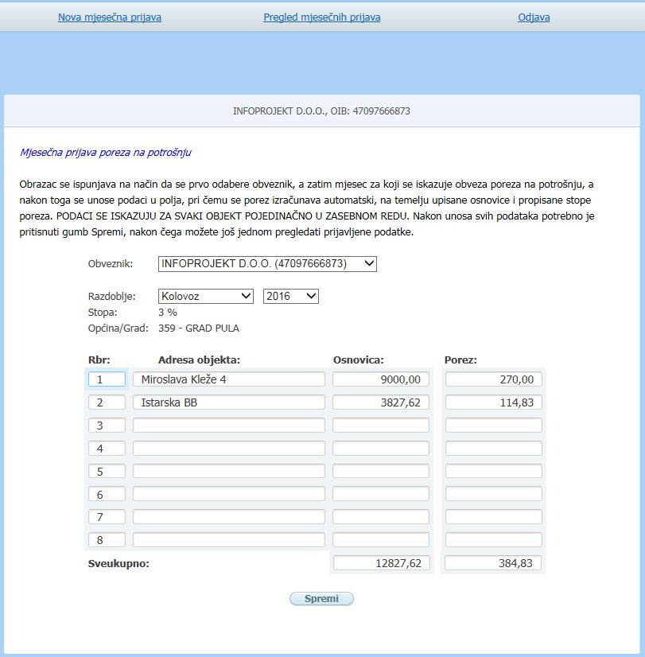
Korisnik ispunjava obrazac na način da upisuje podatke za svaki objekt pojedinačno, dovoljno je upisati adresu objekta i osnovicu, a porez se izračunava automatski na osnovu upisane osnovice i propisane stope poreza. Nakon unosa svih podataka, potrebno je pritisnuti gumb Spremi, nakon čega korisnik može još jednom pregledati podatke.
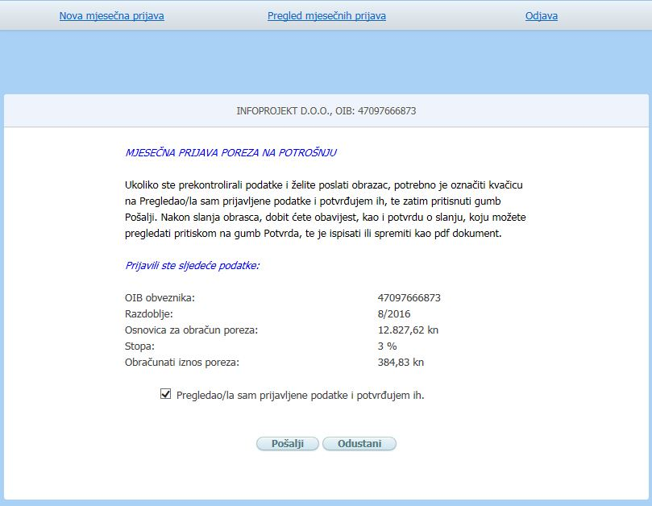

Korisnik potvrđuje podatke označavanjem kvačice Pregledao sam prijavljene podatke, te šalje podatke pritiskom na gumb Pošalji.
Nakon slanja korisnik može odštampati potvrdu o slanju ili je spremiti u obliku pdf dokumenta.
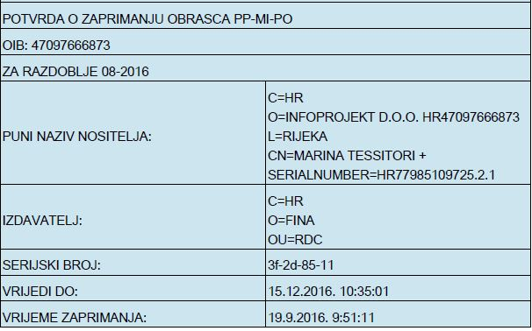

Sve prijave koje je korisnik izvršio putem web-a moguće je pregledati putem aplikacije:
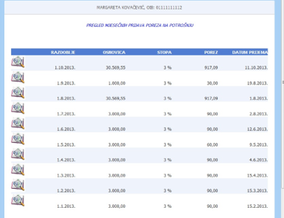

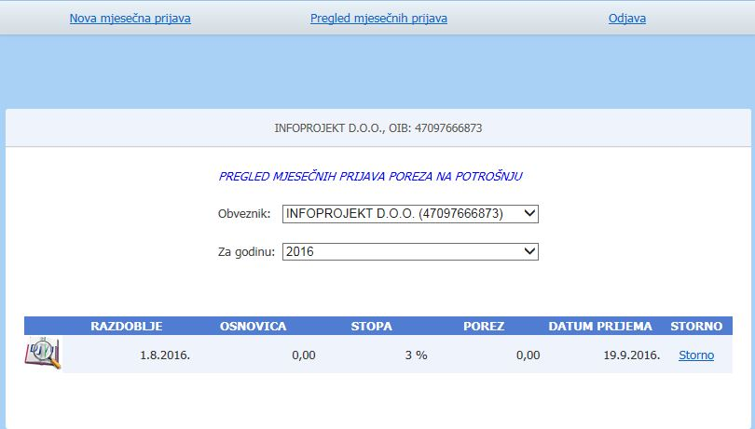
Korisnik također može sam stornirati obrazac pritiskom na Storno na kraju reda, kao i pregledati detalje o svakom poslanom obrascu pritiskom na gumb Detalji (sličica na početku reda).

Pregled poslanog obrasca:

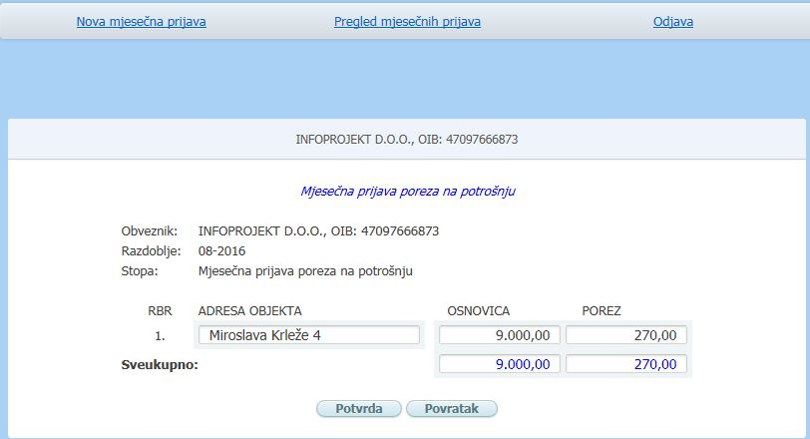

Storno obrasca:
